Fun識香港工作紙
寶蓮禪寺
Po Lin Monastery
姓名：_____________________
班別：_____________________
日期：_____________________

- 配對題：試將下列吻合的圖像和文字配對起來。
Multiple Choice: Choose the correct answers and put them in the boxes below.
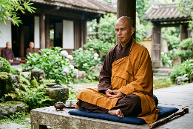
茅蓬 ‧ ‧

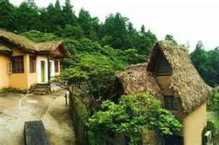
大雄寶殿 ‧ ‧

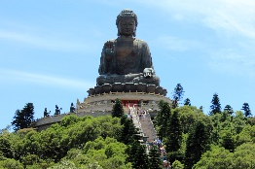
天壇大佛 ‧ ‧

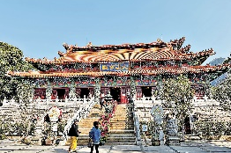
禪師 ‧ ‧

- 習字題：試依照筆順，並跟隨字樣練習生字。
Practice writing: Try to write the Chinese characters according to the stroke order and the characters shown.
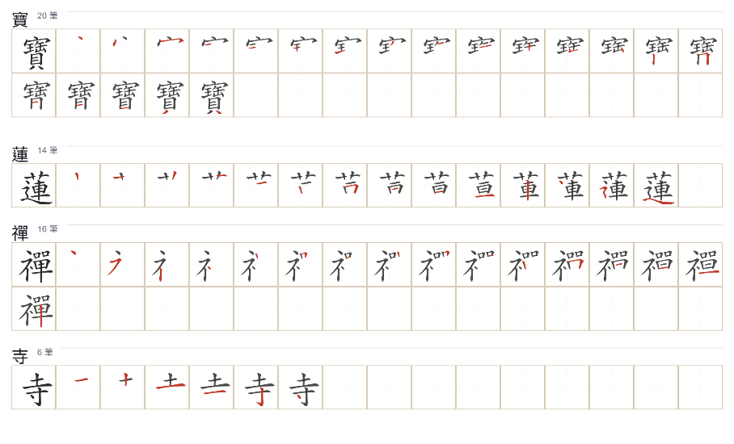
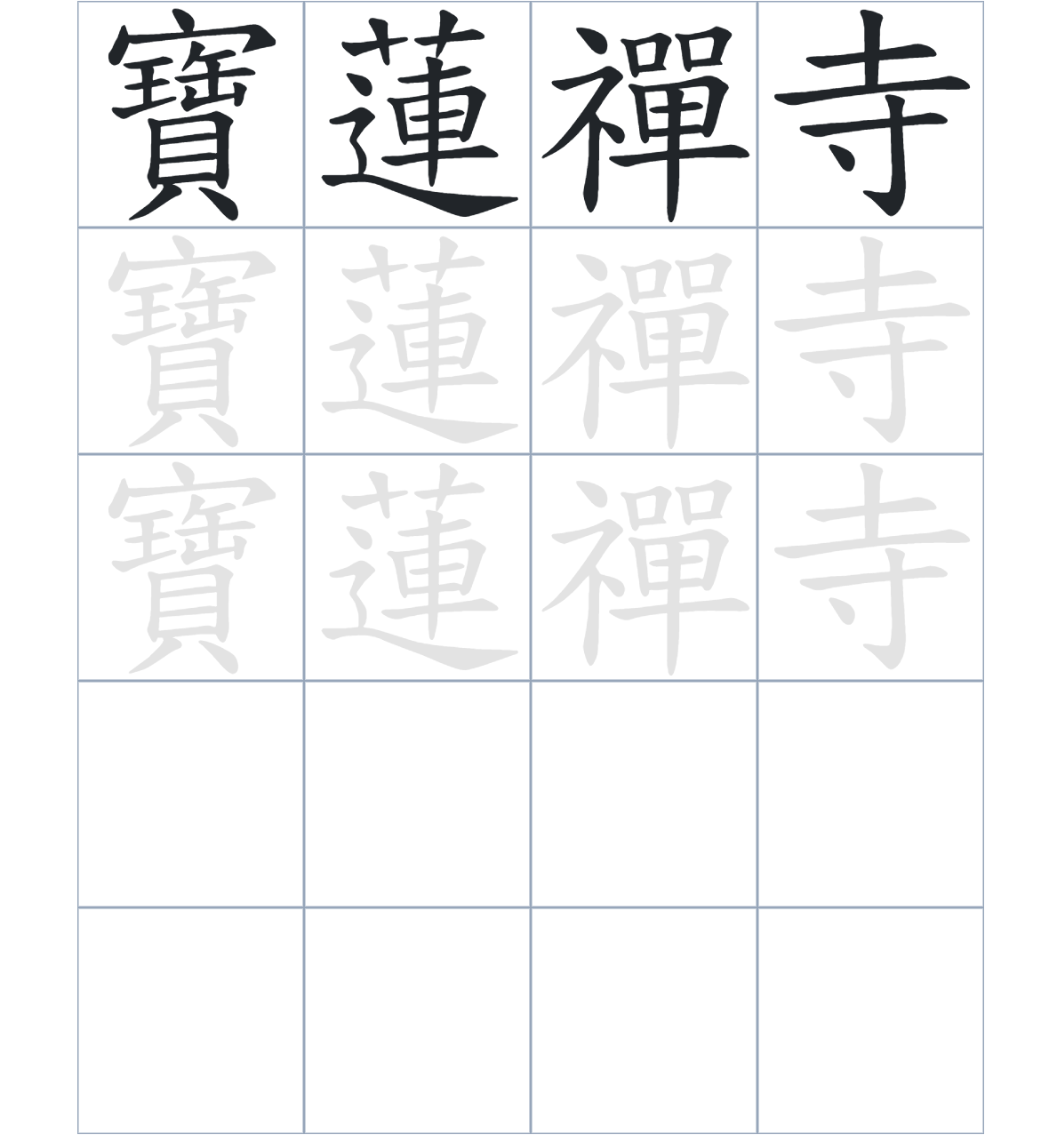

試根據文章內容，回答下列部分：
- 填充題：試在各題留空部分填上正確答案。
Fill in the blanks: Fill in the blanks with the correct answers.

清末民初，許多僧人南移香港，在山林間過著____________的修行生活。隨著寶蓮禪寺的____________不斷擴大，兩地佛教界也恢復了過去____________多年的往來。在內地佛教界的____________下，天壇大佛順利落成，並藉此將佛教文化____________到世界各地。

- 短問答：試以自己的文字，以完整句子回答下列的題目。
Short Questions: Give short answers to the following questions.

問題1.
寶蓮禪寺最初被稱為什麼
_______________________________________________________________________________________
_______________________________________________________________________________________

問題2.
哪一位禪師成為了寶蓮禪寺的第一代住持？
_______________________________________________________________________________________
_______________________________________________________________________________________

問題3.
天壇大佛在建築藝術上有什麼特別成就？
_______________________________________________________________________________________
_______________________________________________________________________________________
- 選擇題：選取適當的答案，將其英文字母代號填入空格內。
Multiple Choice: Choose the correct answers and put them in the boxes below.

問題1.
根據句意，為括號位置選出適當的詞語。
「（）天壇大佛位於偏遠的大嶼山昂坪，每天依然吸引無數的遊客與信眾前往參拜。」
A. 由於 B. 儘管
C. 本來 D. 不但 □

- 造句題：嘗試根據提供的句式造句。
Make a sentence: Try to write a sentence by using the provided sentence structure and information.

問題1.
請用「因為……，所以……」，說明大嶼山有許多茅蓬的原因。
_______________________________________________________________________________________
_______________________________________________________________________________________

問題2.
請用「除了……，還……」，描述寺院的設施。
_______________________________________________________________________________________
_______________________________________________________________________________________

問題3.
請用「要是……，就……」，描述大佛的落成與內地的關係。
_______________________________________________________________________________________
_______________________________________________________________________________________

- 短文寫作：試寫一段簡短的導遊詞，向遊客介紹「寶蓮襌寺」。 （約40字）
Short Writing: Write a tour guide to introduce the “Po Lin Monastery” to tourists. (Approximately 40 words)
_______________________________________________________________________________________
_______________________________________________________________________________________
_______________________________________________________________________________________
_______________________________________________________________________________________
_______________________________________________________________________________________
_______________________________________________________________________________________

參考答案：

配對題：試將下列吻合的圖像和文字配對起來。
Multiple Choice: Choose the correct answers and put them in the boxes below.
茅蓬 ‧ ‧

大雄寶殿 ‧ ‧

天壇大佛 ‧ ‧

禪師 ‧ ‧

填充題：試在各題留空部分填上正確答案。
Fill in the blanks: Fill in the blanks with the correct answers.

清末民初，許多僧人南移香港，在山林間過著簡樸的修行生活。隨著寶蓮禪寺的規模不斷擴大，兩地佛教界也恢復了過去中斷多年的往來。在內地佛教界的捐助下，天壇大佛順利落成，並藉此將佛教文化傳揚到世界各地。

短問答：試以自己的文字，以完整句子回答下列的題目。
Short Questions: Give short answers to the following questions.

問題1.
寶蓮禪寺最初被稱為什麼
寶蓮禪寺最初被稱為「大茅蓬」。__________________________________________________________
_______________________________________________________________________________________

問題2.
哪一位禪師成為了寶蓮禪寺的第一代住持？
紀修禪師成為了寶蓮禪寺的第一代住持。___________________________________________________
_______________________________________________________________________________________

問題3.
天壇大佛在建築藝術上有什麼特別成就？
天壇大佛是全球最高的戶外青銅坐佛。_____________________________________________________
_______________________________________________________________________________________

選擇題：選取適當的答案，將其英文字母代號填入空格內。
Multiple Choice: Choose the correct answers and put them in the boxes below.

問題1.
根據句意，為括號位置選出適當的詞語。
「（）天壇大佛位於偏遠的大嶼山昂坪，每天依然吸引無數的遊客與信眾前往參拜。」
A. 由於 B. 儘管
C. 本來 D. 不但 B

造句題：仿照例句，嘗試運用句式造句。
Make a sentence: Following the example sentence, try to write a sentence using the sentence structure.

問題1.
請用「因為……，所以……」，說明大嶼山有許多茅蓬的原因。
因為鴉片戰爭後大量內地僧人移居香港，所以當時在大嶼山一帶修築了近百間茅蓬與靜室。_______
_______________________________________________________________________________________

問題2.
請用「除了……，還……」，描述寺院的設施。
寶蓮禪寺除了保存了早期的建築，還在 1963 年增設了大雄寶殿，規模日益壯大。_______________
_______________________________________________________________________________________

問題3.
請用「要是……，就……」，描述大佛的落成與內地的關係。
要是當時沒有得到內地佛教界的熱心捐助，天壇大佛就可能無法在 1993 年正式完工並開放給公眾。___________________________________________________________________________________

